鞍山市劳动湖、东湖、西湖及周边环境
综合治理项目

环境影响报告书
（简本）

建设单位：鞍山市住房和城乡建设委员会
评价单位：中冶节能环保有限责任公司

2016年8月

前 言

随着经济发展、社会进步，人民对生活环境改善的要求越来越迫切，同时，随着生活节奏的加快和工作等多方面压力的增加，更多的市民向往大自然，人们对生态环境的需求正日益增长。
劳动湖、东湖、西湖3个湖互相连通，其上游起源于其东侧玉佛山，最终汇集于北部运粮河，劳动湖、东湖、西湖均建造于上个世纪五、六十年代，湖区周边植被覆盖率降低，水土流失严重，泥沙大量淤积，湖面积变小，深度变浅，湖底逐步抬高，现湖水平均深度仅为2.5m，蓄水量大幅降低；入湖泥沙携带的土壤有机质，造成水质下降，水藻大量繁殖，富营养化严重失去原有的蓄洪防水能力。1995年曾因雨水过大，发生湖水外溢，淹没城市街道，给人民群众财产带来极大损失。目前，劳动湖、东湖、西湖水系上游急需清通治理，湖水净化，湖底清淤，以保证湖水水质；驳岸及人行桥因修建年代久远年久失修，存在极大安全隐患，亟需重新建设。本项目的建设为城市居民提供一个环境优美、空气清新、水质洁净、游憩休闲需要的空间和人民安居乐业的小康环境。这对于促进鞍山市社会可持续发展，建设生态宜居城市都具有重要的意义。
鞍山市劳动湖、东湖、西湖及周边环境综合治理项目位于鞍山市铁东区的东部（219公园内），北起千山中路，南至绿化街，西到园林大道，东部与玉佛寺和玉佛山接壤。项目总占地面积1210000m²（包括水系343232m²，绿地面积740285m²，其它126483m²）。建设内容包括土方工程、驳岸工程、道路工程、铺装工程、桥梁工程、绿化工程、照明工程、卫生设施工程及其它。
根据《中华人民共和国环境保护法》、《中华人民共和国环境影响评价法》和《建设项目环境保护管理条例》[国务院253号令]的有关规定，鞍山市住房和城乡建设委员会委托中冶节能环保有限责任公司（国环评证甲字第1039号）进行鞍山市劳动湖、东湖、西湖及周边环境综合治理项目的环境影响评价工作。按照《建设项目环境影响评价分类管理名录》，本项目的环境影响评价需编制环境影响报告书。评价单位接受委托后，认真研究了该项目的有关材料，并进行实地踏勘和现场调研，收集和核实了有关材料，根据相关技术规定，开展了建设项目的环境影响评价工作，并编制完成了本项目的环境影响报告书。

目 录
1 建设项目概况 1
1.1项目概况 1
1.2施工方案 4
1.3相关规划及环境功能区划 11
2 建设项目区域环境概况 14
2.1自然环境概况 14
2.2社会环境调查 17
2.3项目区现状分析 20
3 建设项目环境影响预测及拟采取的主要措施与效果 23
3.1施工期环境影响预测及拟采取的环保措施 23
3.2营运期环境影响预测及拟采取的环保措施 30
4 结论与建议 32
4.1项目概况 32
4.2与国家政策法规的相符性 32
4.3选址合理性分析 32
4.4污染物排放达标可行性 32
4.5综合结论 33
5 联系方式 34
5.1建设单位联系方式 34
5.2评价单位联系方式 34

1 建设项目概况

1.1项目概况
1.1.1项目名称、建设单位
项目名称：鞍山市劳动湖、东湖、西湖及周边环境综合治理项目
建设单位：鞍山市住房和城乡建设委员会
1.1.2建设性质、建设地点
建设性质：改建
建设地点：鞍山市铁东区的东部（219公园内），北起千山中路，南至绿化街，西到园林大道，东部与玉佛寺和玉佛山接壤。
1.1.3建设规模及内容
1.1.3.1工程投资
本项目总投资38500.30万元。其中：工程费用30208.81万元，工程建设其它费用 2590.44万元，预备费用3279.92万元，建设期利息2421.13万元。
1.1.3.2建设规模、内容
本项目为鞍山市劳动湖、东湖、西湖及周边环境综合治理项目，总占地面积1210000 m²（包括水系343232m²，绿地面积740285m²，其它126483m²）。建设内容包括土方工程、驳岸工程、道路工程、铺装工程、桥梁工程、绿化工程、照明工程、卫生设施工程及其它。
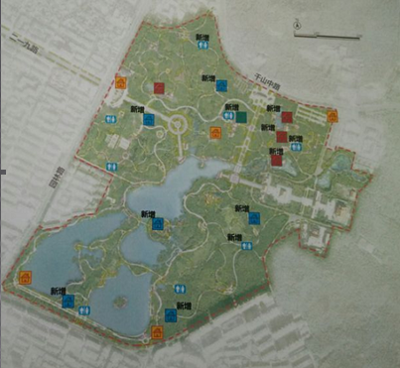
图1.1-1 项目主要建设内容分布图
1.1.3.3工程技术指标
本项目工程建设情况详见表1.1-1。
表1.1-1 项目主要经济技术指标表
序号 | 工程项目 | 单位 | 工程量 | 备注
一 | 总占地面积 | m² | 1210000
1 | 水体占地面积 | m² | 343232 | 改造前水体面积 266000m²
2 | 绿地面积 | m² | 740285
3 | 其它 | m² | 126483
二 | 建设工程
1 | 土方工程
1.1 | 湖底清淤 | m³ | 343232
1.2 | 挖方 | m³ | 364696
1.3 | 种植土 | m³ | 295000
1.4 | 填方 | m³ | 178076
1.5 | 湖底防渗 | m² | 343232
2 | 驳岸工程 | m | 8486 | 因建设年代久远， 破损严重，  全部拆除后重新
3 | 道路工程
3.1 | 5m宽透水道路 | m | 8788 | 新建
3.2 | 3m宽透水道路 | m | 9847 | 新建
4 | 铺装工程
4.1 | 透水砖铺装 | m² | 13205 | 新建
4.2 | 花岗岩铺装 | m² | 29935 | 新建
5 | 桥梁工程
5.1 | 桥梁 | 处 | 25 | 改建18处，维修1处，新建6处
5.2 | 溢水堰 | m | 177 | 共7处
5.3 | 翻板闸 | 处 | 4
6 | 绿化工程
6.1 | 乔木 | 株 | 2600 | 补种（覆种植土）
6.2 | 灌木 | m² | 240000 | 补种（覆种植土）
6.3 | 地被植物 | m² | 350000 | 补种（覆种植土）
6.4 | 水生植物 | m² | 12200
7 | 照明工程
7.1 | 路灯 | 基 | 293
7.2 | 庭院灯 | 基 | 492
7.3 | 草坪灯 | 基 | 280
7.4 | 亮化彩灯 | m | 9986
8 | 卫生设施工程
8.1 | 公共卫生间 | 处 | 8 | 新建公共卫生间3处，改造5处
8.2 | 垃圾桶 | 个 | 190
9 | 其他工程 |  |  | 包括木平台（含木栈道）7660m²，景墙53组，廊架1050m²，地雕45个，主体小品32个，科普说明牌20个，雕塑6个，景观灯柱22个，置石小品20个，景观置石3个，散置山石11280t，管理服务亭6个，指示牌30个，警示牌15个，休息座椅185个。
1.1.4项目进度安排
项目建设期40个月，自2016年6月至2019年10月。
2016.6-2016.9 编制和报批可行性研究报告
2016.9-2016.12 完成详勘、总体规划及建筑设计
2016.12-2017.3 完成拆除及土地平整
2017.3-2019.5 完成湖底清淤、湖底防渗、湖岸改造、绿化、桥梁、道路及铺装工程
2019.5-2017.9 完成设备安装、调试
2018.2 项目竣工，经验收合格后正式交付使用

1.1.5公用工程
本项目所在项目区市政基础设施配套完善，项目区供电、供水等均由当地市政配套工程解决；项目排水排入市政污水管网。

1.2施工方案
本项目建设内容包括土方工程、驳岸工程、道路工程、铺装工程、桥梁工程、绿化工程、照明工程、卫生设施工程及其它。

1.2.1土方工程
土方工程：主要包括湖底清淤和湖底防渗等工程。
湖底清淤：本项目湖底现淤积大量淤泥等，项目使用钩机将湖底淤积物挖出后，使用运输车辆将其运出。
湖底防渗：采用纳基防水毯防渗对湖底进行处理。
施工方法：
（1）立面驳岸和自然驳岸的膨润土防水毯(GCL)铺设施工
①根据人工湖的实际情况，建议采用上游搭下游的顺序铺贴膨润土防水毯(GCL)。对于自然驳岸，可以直接在驳岸上开卷铺设，并尽快作好保护层。
②膨润土防水毯(GCL)应尽量避免在立面驳岸搭接。如果必须在立面驳岸搭接，则应按照高处的膨润土防水毯(GCL)在外侧、低处的膨润土防水毯(GCL)在内侧（紧贴墙面）进行施工，以防止回填土时有异物进入搭接缝。膨润土防水毯(GCL)在立面施工搭接时（白色无纺布朝向迎水面），接缝处应用膨润土密封膏进行密封处理。
立面驳岸铺设完成后，及时对立面驳岸进行砖石砌筑的回填施工。
③自然驳岸时，从湖底与驳岸最底部交接处整块铺设到水位标高100mm以上，然后用30×30cm的压边沟固定。
（2）膨润土防水毯(GCL)的湖底面大面铺设
①按规定顺序和方向，分区分块进行膨润土防水毯（GCL）的铺设。膨润土防水毯(GCL)应以品字形分布，必须避免十字形叠口出现。
②膨润土防水毯(GCL)两边的土工织物分别为无纺布和编织布，铺设时无纺布应对着迎水面，即：白色无纺布朝上。
③膨润土防水毯（GCL）平面搭接施工方法：搭接宽度不应小于200mm（软基部位应加宽搭接宽度），在搭接底层膨润土防水毯(GCL)的边缘处撒上膨润土干粉，其宽度为不小于 5cm、重量为0.5kg/m。遇有大风天气时，应使用膨润土密封膏进行密封处理。
④膨润土防水毯（GCL）应自然松弛与基层贴实，不宜折褶、悬空。
（3）天然钠基膨润土防水毯施工节点图：
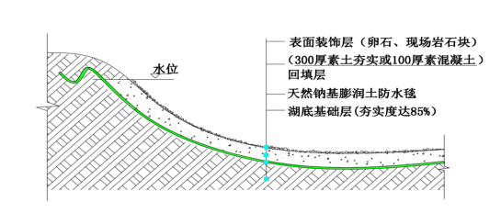
边岸为坡面，湖体施工大样图
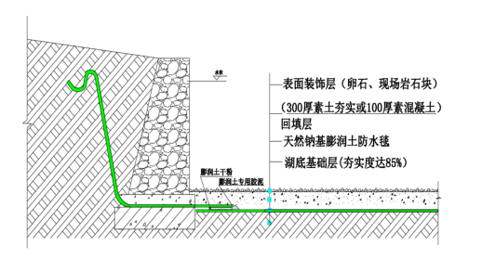
边岸为立面，湖底施工大样图

1.2.2驳岸工程
本项目驳岸护坡建设主要采用混凝土砌石护坡方式。护岸以斜坡挡墙为主，以浆砌块石，压顶及基础为C20混凝土，配合叠合砌块、缓坡堆石等形式。驳岸结构形式主要选择施工简便、造价便宜的重力式和衡重式驳岸结构。驳岸顶标高可根据地面标高决定。石砌驳岸配以垂直绿化，并在河道的两侧种植宽度不等的绿化带。
新建驳岸共8486m（包括劳动湖4910m，东湖1590m，西湖1987m）。驳岸共采用3种形式，分别为：
（1）采用驳岸一方式1700m
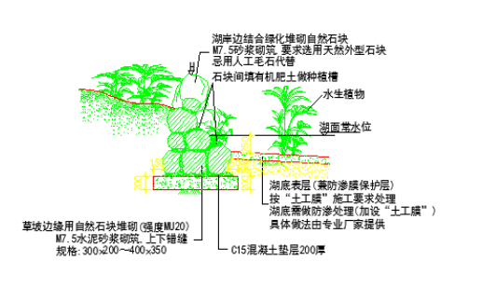
驳岸一详图
（2）采用驳岸二方式5940m
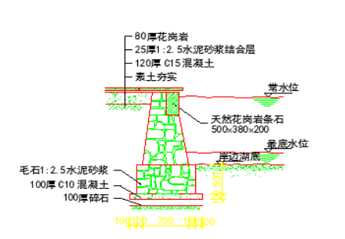
驳岸二详图

（3）采用驳岸三方式846m
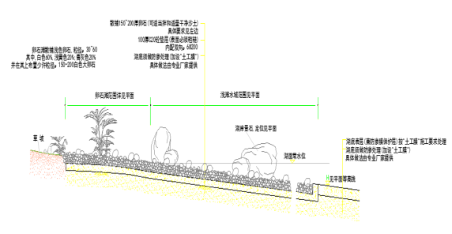
驳岸三详图

1.2.3道路工程
本项目道路共分2级。
基地一级路长8788m，道路宽为5m。构造设计如下：
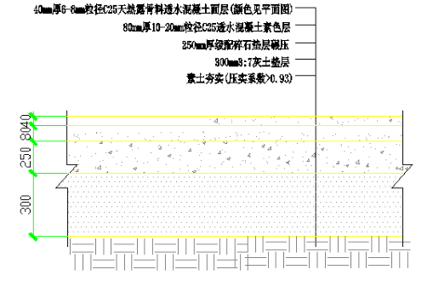
基地一次路构造设计图

基地3m宽支路9847m，构造设计如下：
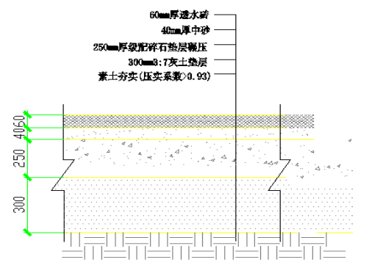
基地支路构造设计图

1.2.4铺装工程
透水砖铺装13205m²，花岗岩铺装29935m²。

1.2.5桥梁工程
本项目桥梁25处（包括改建18处，维修1处，新建6处）。
表1.2-1 景观桥一览
序号 | 桥梁名称 | 位置 | 性质 | 宽（m） | 长（m） | 面积（m²） | 备注
1 | 景观桥（1） | 动物园内 | 跨河桥 | 5 | 24 | 120 | 改建
2 | 景观桥（2） | 动物园内 | 跨河桥 | 5 | 26 | 130 | 改建
3 | 景观桥（3） | 动物园内 | 跨河桥 | 5 | 32 | 160 | 新建
4 | 景观桥（4） | 动物园门口 | 跨河桥 | 5 | 17 | 85 | 改建
5 | 景观桥（5） | 正门广场东 | 跨河桥 | 5 | 14.5 | 72.5 | 改建
6 | 景观桥（6） | 玉佛寺北防火道 | 跨河桥 | 5 | 54 | 270 | 改建
7 | 景观桥（7） | 眼镜桥 | 跨河桥 | 5 | 37 | 185 | 改建
8 | 景观桥（8） | 含溢流口外环境，劳动湖到西湖 | 跨河桥 | 5 | 14 | 70 | 改建
9 | 景观桥（9） | 环翠岛东 | 跨河桥 | 5 | 14 | 70 | 改建
10 | 景观桥（10） | 劳动湖到东湖 | 跨河桥 | 5 | 10 | 50 | 改建
11 | 景观桥（11） | 东湖到西湖 | 跨河桥 | 5 | 15 | 75 | 改建
合计 |  |  |  |  | 257.5 | 1287.5

表1.2-2 人行桥一览
序号 | 桥梁名称 | 位置 | 性质 | 宽（m） | 长（m） | 面积（m²） | 备注
1 | 人行桥（12） | 怡莲桥东岛桥 | 跨河桥 | 3 | 84 | 252 | 改建
2 | 人行桥（13） | 怡莲桥 | 跨河桥 | 3 | 28 | 84 | 改建
3 | 人行桥（14） | 变电南岛桥 | 跨河桥 | 3 | 37 | 111 | 新建
4 | 人行桥（15） | 玉佛苑办公楼南桥 | 跨河桥 | 3 | 18 | 54 | 改建
5 | 人行桥（16） | 书画院桥亭 | 跨河桥 | 3 | 22 | 66 | 改建
6 | 人行桥（17） | 源头 | 跨河桥 | 3 | 62 | 186 | 新建
7 | 人行桥（18） | 源头 | 跨河桥 | 3 | 38 | 114 | 新建
8 | 人行桥（19） | 通往环翠岛桥 | 跨河桥 | 4 | 30 | 120 | 维修
9 | 人行桥（20） | 环翠岛东 | 跨河桥 | 3 | 28 | 84 | 改建
10 | 人行桥（21） | 环翠岛东 | 跨河桥 | 3 | 17 | 51 | 改建
11 | 人行桥（22） | 西湖内桥 | 跨河桥 | 3 | 27 | 81 | 改建
12 | 人行桥（23） | 西湖内桥 | 跨河桥 | 3 | 43 | 129 | 改建
1413 | 人行桥（24） | 东湖内桥 | 跨河桥 | 3 | 126 | 378 | 新建
14 | 人行桥（25） | 东湖内桥 | 跨河桥 | 3 | 126 | 378 | 新建
合计 |  |  |  |  | 686 | 2088

1.2.6绿化工程
（1）植物选择
①乔木：树种选择尽量以北方树种为主，主要包括国槐、银杏、金丝垂柳、火炬树、五角枫、金叶榆等，共计2600株。
②灌木及地被：灌木主要包括连翘、黄刺玫、紫丁香、紫叶矮樱、东北珍珠梅、粉花麦李、迎红杜鹃等126900m²；地被主要包括玉簪、地被菊、丛生福禄考、溪荪鸢尾、蓝蝴蝶鸢尾、千屈菜、草坪等237000m²；水生植物包括梭鱼草、泽泻、花叶香蒲、水葱、香蒲、芦苇等4243m²。

（2）种植材料表
表1.2-3 植物表材料表
序号 | 植物名称 | 数量 | 单位 | 备注
1 | 国槐 | 390 | 株 | d≥15cm
2 | 银杏 | 546 | 株 | d≥15cm
3 | 金丝垂柳 | 562 | 株 | d≥10cm
4 | 火炬树 | 575 | 株 | d≥10cm
5 | 金叶榆 | 527 | 株 | d≥10cm
6 | 连翘 | 25800 | m² | 每平方米9株，每株4-5个主枝条，每平米40个主枝条以上
7 | 黄刺玫 | 26400 | m² | 每平方米9株，每株4-5个主枝条，每平米40个主枝条以上
8 | 紫丁香 | 28900 | m² | 每平方米9株，每株4-5个主枝条，每平米40个主枝条以上
9 | 紫叶矮樱 | 31300 | m² | 每平方米9株，每株4-5个主枝条，每平米40个主枝条以上
10 | 东北珍珠梅 | 25600 | m² | 每平方米9株，每株4-5个主枝条，每平米40个主枝条以上
11 | 粉花麦李 | 26300 | m² | 每平方米9株，每株4-5个主枝条，每平米40个主枝条以上
12 | 红王子锦带 | 33400 | m² | 每平方米9株，每株4-5个主枝条，每平米40个主枝条以上
13 | 迎红杜鹃 | 42300 | m² | 每平方米9株，每株4-5个主枝条，每平米40个主枝条以上
14 | 玉簪 | 42000 | m² | 5
15 | 地被菊 | 33000 | m² | 5
16 | 丛生福禄考 | 36000 | m² | 5
17 | 紫叶彩叶草 | 45000 | m² | 5
18 | 溪荪鸢尾 | 49000 | m² | 撒播均匀，撒播前对原土进行翻耕为宜
19 | 蓝蝴蝶鸢尾 | 42000 | m² | 撒播均匀，撒播前对原土进行翻耕为宜
20 | 千屈菜 | 38000 | m² | 撒播均匀，撒播前对原土进行翻耕为宜
21 | 草坪 | 65000 | m²
22 | 梭鱼草 | 1400 | m² | 撒播均匀，撒播前对原土进行翻耕为宜
23 | 泽泻 | 1100 | m² | 撒播均匀，撒播前对原土进行翻耕为宜
24 | 花叶香蒲 | 2500 | m² | 撒播均匀，撒播前对原土进行翻耕为宜
25 | 水葱 | 2100 | m² | 撒播均匀，撒播前对原土进行翻耕为宜
26 | 香蒲 | 1500 | m² | 撒播均匀，撒播前对原土进行翻耕为宜
27 | 芦苇 | 3600 | m² | 撒播均匀，撒播前对原土进行翻耕为宜

1.2.7照明工程
新设路灯灯293基，景观灯492基，草坪灯280基，亮化彩灯9986m。

1.2.8卫生设施工程
本项目游客和二一九公园工作人员产生的粪污现直接排入免冲水式环保厕所内，定期采用吸粪车吸走，但在冬季粪污结冰，无法使用吸粪车吸走粪污，造成异味外溢；此次将公厕改为水冲厕所，共设置8个公共卫生间，经化粪池处理后排污城市污水管网。
本项目将设置环保型垃圾分类桶，根据建筑规模及位置，共设置190个垃圾桶，垃圾桶采用分类收集，外观结合周边环境。

1.2.9其他景观工程
项目其他景观工程包括：木平台（含木栈道）7660m²，景墙53组，廊架1050m²，地雕45个，主体小品32个，科普说明牌20个，雕塑6个，景观灯柱22个，置石小品20个，景观置石3个，散置山石11280t，管理服务亭6个，指示牌30个，警示牌15个，休息座椅185个。

1.3相关规划及环境功能区划

1.3.1相关规划
1.3.1.1项目建设与《全国土地利用总体规划纲要（2006-2020年）》的符合性分析
《全国土地利用总体规划纲要（2006-2020年）》中明确提出：要加强土地生态建设。按照建设环境友好型社会的要求，立足构建良好的人居环境，统筹安排生活、生态和生产用地，优先保护自然生态空间，促进生态文明发展。
本项目是一项公益性生态工程，充分利用现有土地和水体资源，通过对劳动湖、东湖、西湖进行治理，对湖底清淤后进行防渗，并对驳岸、道路、桥梁等工程进行美化、修砌等，增加绿化面积，丰富生物多样性，提高植被覆盖率，增强生态系统的稳定性，提高景观质量，项目建设能显著改善区域生态环境，最终建成结构合理、配置科学、防护效益高的生态系统体系。
因此，项目的建设符合《全国土地利用总体规划纲要（2006-2020年）》。

1.3.1.2项目建设与国家“十三五”规划纲要的符合性分析
本项目与国家“十三五”规划相符性分析见表1.3-1。
表1.3-1 规划相符性分析
序号 | 国家“十三五”规划 |  | 本项目 | 规划相符性
1 | 第十篇  加快改善生态环境 | 第四十四章 加大环境综合治理力度  第一节 深入实施污染防治行动计划  加强重点流域、海域综合治理，严格保护良好水体和饮用水水源，加强水质较差湖泊综合治理与改善。 | 属于湖库及周围环境综合整治项目 | 符合
2 | 第十篇  加快改善生态环境 | 第四十五章 加强生态保护修复  坚持保护优先、自然恢复为主，推进自然生态系统保护与修复，构建生态廊道和生物多样性保护网络，全面提升各类自然生态系统稳定性和生态服务功能，筑牢生态安全屏障。 | 通过综合整治，可以使周围生态系统得到修复，提升生态系统稳定性和生态服务  功能 | 符合

1.3.1.3项目建设与鞍山市“十三五”规划纲要的符合性分析
本项目与鞍山市“十三五”规划相符性分析见表1.3-2。
表1.3-2 规划相符性分析
序号 | 鞍山市“十三五”规划 | 本项目 | 规划相符性
1 | 第十一章 加强生态文明建设，打造天蓝地绿水净宜居环境  二、加强生态环境保护力度  保护和修复自然生态系统。 | 属于湖库及周围环境综合整治项目 | 符合

1.3.1.4项目选址适宜性分析
本项目位于鞍山市铁东区的东部（219公园内），进行绿化造林，湖底清淤、景观提升。项目周边有完善的交通、市政配套设施等，而且周边没有污染型的企业、工厂等。项目所在地属于玉佛山风景区范围，但本次治理工程占地范围内没有发现珍稀濒危物种，不占用农用耕地，湖区建湖时间较长，林木覆盖率高，上层乔木长势良好，但是植物配置色彩不够丰富，特色树种和新品种较少，颜色单调，缺乏层次，种植群落破坏严重，中下层植物缺失，大面积土地裸露。由于道路布置不合理，草坪践踏比较严重，草皮长势不好。本项目建设有利于改善所在地生态环境，项目选址是适宜的。
1.3.1.5小结
《全国土地利用总体规划纲要（2006-2020年）》、国家“十三五”规划纲要以及鞍山市“十三五”规划纲要等三个重要规划都明确提出要加大环境综合治理力度，加强生态保护修复，本项目实施后，对于提升宜居生态环境、促进可持续发展、如期实现城市总体规划和“十三五”规划纲要确定的战略目标具有重大意义。
本项目所在地属于玉佛山风景区范围，但占地范围内没有发现珍稀濒危物种，不占用农用耕地，湖区建湖时间较长，林木覆盖率高，但种植群落破坏严重。本项目建设有利于改善所在地生态环境，项目选址是适宜的。
因此，本项目建设符合国家和北京市相关规划和产业政策。

1.3.2项目各环境功能区划
本项目所属的各项功能区区划范围详见表1.3-3。
表1.3-3 项目所在地环境功能属性表
编号 | 功能区区划 | 建设项目所属类别及执行标准
1 | 大气环境功能区 | 一类区，执行《环境空气质量标准》  （GB3095-2012）  一级标准
2 | 地表水功能区 | Ⅴ类水体，执行《地表水环境质量标准》  （GB3838-2002）Ⅴ类标准
3 | 地下水功能区 | 执行国家《地下水质量标准》(GB/T14848-93)中  Ⅲ类标准
4 | 声环境功能区 | 1 类区和 4a 类区，分别执行《声环境质量标准》  (GB3096-2008)1 类标准和 4a 类标准

2 建设项目区域环境概况

2.1自然环境概况

2.1.1地理位置
鞍山，辽宁省第三大城市，沈阳经济区副中心城市，地处环渤海经济区腹地，辽东半岛中部，位于沈大黄金经济带的重要支点，是辽宁中部城市群与辽东半岛开放区的重要连接带。鞍山是东北地区最大的钢铁工业城市，新中国钢铁工业的摇篮，中国第一钢铁工业城市，有着“共和国钢都”的美誉，因盛产岫玉，故而又有“中国玉 都”之称。鞍山亦是中国综合实力30强城市、中国优秀旅游城市、国家森林城市、 国家卫生城市，现辖4个市辖区、1个县级市、1个县和1个自治县。
铁东区是鞍山市城市辖区之一，地处辽宁省中部，东以“二一九”公园东山为界与千山区接壤，西隔沈大铁路与铁西区、鞍钢厂区相望，南以东环市铁路为界与千山区毗连，北以通山街为界与立山区为邻。2015年全区面积72.4km²，下辖15个街道办事处，90个社区，9个行政村，常住人口59.2万人。
本项目位于鞍山市铁东区的东部（219公园内），北起千山中路，南至绿化街，西到园林大道，东部与玉佛寺和玉佛山接壤。项目中心地理坐标为东经121°35′19.02″、北纬42°2′24.02″。

2.1.2地形地貌
鞍山地区地貌特征是东高西低，自东向西倾斜。东部为千山丘陵区，西部为冲积平原区，中间为波状平原区，系千山丘陵区向冲积平原过渡地带。海拔标高为20～60 m。
鞍山市的地势地貌特征是东南高西北低，自东南向西北倾斜。东南属于千山山脉延伸部分的山区，一般海拔400-600m；最高为岫岩的帽盔山，海拔1141m，海城一棵树岭次之；山区主峰海拔931m，面积约为5271.44km²，占鞍山市总面积的56.97%。
中部为千山山脉向西部冲积平原过渡地带，属低山坡岗丘陵区，一般海拔100-200 m，面积约为1232.56km²，占鞍山市总面积的13.32%。长（春）大（连）铁路以西系辽河、浑河、太子河冲积平原，一般海拔5-20m，鞍山市海拔最低的是台安县韭菜台乡杨塘村，海拔仅2m；平原面积约为2748.4256km²，占鞍山市总面积的29.71%。

2.1.3地质条件
项目所在地属低海拔丘陵地貌，在风景区范围内有高低不同的23个山头，海拔高度从91m到300m之间。整个风景区内沟壑纵横、连绵起伏、高低错落、疏密有致、秀丽多姿，是耸立于市区东部的一块绿色翡翠。
项目土壤一般为沙壤土，山麓沟谷则多为黄褐色亚粘土或腐植土，个别山头岩石裸露，有的山头土层很薄，厚度仅为250mm至500mm，其下则为岩石，且土质贫瘠。
项目地下水水位很低，为缺水或无水区。但每年夏秋之交，雨水充沛，在沟渠间汇成溪流。近年来在一些山谷底部筑坝截流，挖池蓄水，形成一些小水面，为风景区增添了一股灵气。

2.1.4气候条件
鞍山市属温带半湿润季风气候区。年平均气温为8.7℃，最热的7月份平均气温达24.8℃，最冷的1月份平均气温为-10.2℃。年平均降水量为713.5mm，且集中于夏秋两季，约占全年降水量总和的60%以上。冬季降水量平均值仅有24.5mm。秋冬季多北风和西北风，春夏季则多南风和西南风。年平均无霜期为166.4d，初霜日最早为十月五日，终霜日最迟为四月二十一日。年平均日照数为2566.9h。

2.1.5水文概况
鞍山市境内有大小河流40余条。其中，较大的河流有辽河、浑河、太子河、大洋河、哨子河。前3条为过境河，后2条流源均在岫岩满族自治县境内。
辽河系中国七大江河之一，也是流经鞍山市境内的最大河流。该河从台安县西佛镇达连泡入境，由新华农场的沟哨子镇出境，经盘山县入渤海。在台安境内河段长70km，平均河宽200m，流域面积898km²。台安县境内还有台安县与黑山县的界河绕阳河、台安县与大洼县的界河外辽河以及小柳河等，均系辽河的支流。
浑河源于辽宁省清原县长白山支脉滚马岭，流经抚顺、辽中、辽阳等市、县，于台安县黄沙坨镇朝阳堡村入境，向西南方向流至海城市西四镇三叉河汇入太子河，经营口入渤海。该河系海城市与台安县的界河。在鞍山境内河段长67.6km，其中海城段31.6km，台安段36km，平均河宽140m，流域面积3107km²。
太子河经辽阳县唐马寨入海城市高坨子镇境内，由东北向西南流至西四镇与浑河汇合。该河是海城市西部平原的大型河流，境内河段长34.7km，平均宽123-150m，流域面积为3009.8km²。源于海城境内的海城河、五道河、三通河以及源于鞍山市区的沙河 （经改造后取名万水河）、南沙河、杨柳河、运粮河均汇入太子河。
大洋河系岫岩满族自治县境内两大内河之一。发源于岫岩县偏岭乡一棵树岭南侧，由西北流向东南，称偏岭河。在南流过程中，接纳境内的哈达河、汤池河、雅河、牛河、沟连河等，至哨子河乡哨子河街东与哨子河汇合，经马岭村王家沟东山头出境，至东港市入黄海。境内流长180.2km，流域面积1968.4km²。
哨子河系岫岩满族自治县境内另一主干河流。正源在三家子乡华山村北黑背区岔口，侧源在华山村西北胡家岭。两源在王家东山汇合称哨子河。河段长171.85km，流域面积2155.03km²。其支流有牧牛河、石庙子河、青河、古洞河等河流。
本项目劳动湖、东湖、西湖3个湖互相连通，其上游起源于其东侧玉佛山，最终汇集于北部运粮河。运粮河为太子河支流，古名运粮沟。源于鞍山市郊，经红旗堡村，越沈大高速公路， 流入辽阳县境内，经刘二堡镇、穆家镇、唐马寨镇，流向西南，在穆家镇大台子村入太子河。河长36.23km，流域面积168.8km²。

2.1.6自然与资源
本项目位于219 公园内，属于玉佛山风景区范围，玉佛山风景区北起山嘴子，南至营城子，东起魏家屯、汪家峪，西接鞍山城区的太平、深沟寺。
- 景源
玉佛山风景区内有鞍山市最大的二一九公园，园中有东北城市罕见的宽阔水面，在二一九公园东北角，建有玉佛苑，供奉用巨型岫岩玉雕成世界第一大玉佛，是玉佛山风景区的一颗璀璨的明珠。
- 生物资源
东山植被茂盛，绿化覆盖率达95%，除个别山头岩石裸露外，其余多为各种草本、木本植物所覆盖。以鞍千公路为界，南部成林面积5.06km²，北部为3.15km²的幼林。有370余种植物。其中蕨类植物5科7种，裸子植物2科11种，被子植物70科353种。被子植物以蔷薇科、豆科、菊科、禾本科植物最多。花卉种类丰富，有宿根花卉62种，花灌木30种。森林群落中乔木主要有刺槐、红松、樟子松、麻栎、栓皮栎、槲栎、槲树、五角枫、白腊、板栗、侧柏、黄檗、杏等；灌木主要有樱桃、鼠李、紫穗槐、接骨木、忍冬、山里红等。草木植物主要有桔梗、白头翁、曼陀萝、防风、茜草、野菊花、紫花地丁、仙鹤草等。
东山植物茂盛，是鸟类栖息的乐园，亦是昆虫类动物繁衍理想之地。由于靠近市区，受人类活动影响，兽类较少，更少见大型兽类动物。鸟类主要有雉、喜鹊、黄莺、腊嘴、布谷鸟、啄木鸟、斑鸠、麻雀等。兽类主要有松鼠、岩鼠、刺猬等。昆虫类主要有尺蠖、榆毒蛾、白腊蚧、蜻蜓、螳螂、蚱蜢、黄刺蛾、蜘蛛、蜂等。爬行动物主要有蛇、蜥蜴等。

2.2社会环境调查

2.2.1鞍山市社会经济概况
鞍山，辽宁省第三大城市，沈阳经济区副中心城市，地处环渤海经济区腹地，辽东半岛中部，位于沈大黄金经济带的重要支点，是辽宁中部城市群与辽东半岛开放区的重要连接带。
鞍山是东北地区最大的钢铁工业城市，新中国钢铁工业的摇篮，中国第一钢铁工业城市，有着“共和国钢都”的美誉，因盛产岫玉，故而又有“中国玉都”之称。
鞍山亦是中国综合实力30强城市、中国优秀旅游城市、国家森林城市、国家卫生城市，现辖4个市辖区、1个县级市、1个县和1个自治县。

2.2.2鞍山市铁东区社会经济概况
铁东区是鞍山市城市辖区之一，地处辽宁省中部，东以“二一九”公园东山为界与千山区接壤，西隔沈大铁路与铁西区、鞍钢厂区相望，南以东环市铁路为界与千山区毗连，北以通山街为界与立山区为邻。2015年全区面积72.4km²，下辖15个街道办事处，90个社区，9个行政村，常住人口59.2万人。
铁东区内交通便利，电讯发达。南距大连港、鲅鱼圈港分别为270km和100km，北距沈阳桃仙机场90km，鞍山张忠机场直接开通至北京、广州航线。中长铁路、沈大高速公路、哈大公路纵贯全境。畅通全球的通讯邮电网，可以随时与全球各地联系。
新客运站将新建客运站发车场地和原客运站发车场地连为一体，地处鞍山站前繁华地区，系鞍山经济、文化、贸易、购物、旅游中心，也是旅游的必经之地，依靠鞍山市交通大动脉建国路，成为鞍山市交通重要的枢纽地带，同时方便了旅客的出行和公路铁路的分流。
铁东区紧紧抓住东北振兴和环渤海开放的双重机遇，围绕加速经济隆起、构建和谐铁东主题，坚持以项目为核心，全力打造“五大经济板块”和“五大 支柱产业”，努力把铁东区建设成为全市“经济异常活跃的先锋区、城市形象的品牌区、平安和谐的首善区和文化旅游强区”。

2.2.3二一九公园概况
鞍山市二一九公园座落于鞍山市区中部， 以1948年2月19日鞍山解放纪念日命名，1950 年开始修建，二一九公园东依重峦叠翠的东山风景区，西临交通便利的繁华市区，素以真山真水闻名遐尔，园内山水相映，风景秀美，观赏动物繁多，游艺设施齐全，规模宏大，是全市综合性公园。
二一九公园总面积为112.5公顷。全园分为水上浏览区、儿童游乐区、湖区等区域。其中由劳动湖、西湖、南湖等水上游览区部面积24公顷，湖上有大小岛屿5处，风格各异的桥、廊、亭、阁21处，位于湖中心的环翠岛建有长478m，面积741m²的览月廊和绿廊。

2.2.4劳动湖、东湖、西湖概况
（1）劳动湖、东湖（游泳湖）、西湖位置图
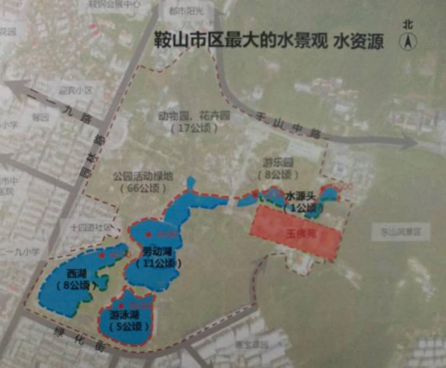
图2.2-1 劳动湖、东湖（游泳湖）、西湖位置图
（2）劳动湖形成
劳动湖位于二一九公园湖区北部。1950年春，二一九公园将日伪“朝日山公园”中的“睦池”旧堤加高，并发动全市机关干部、驻军、学生义务劳动，因此定名为劳动湖。劳动湖主要功能是筑坝贮水，蓄水量67.6万m³，对减轻洪水威胁，保护城市起到了巨大作用。
劳动湖的中湖是整个水区的主要景区与景点。其中包括大小岛屿5个，以棋亭小岛、曲径亭和临风亭为烘托，以湖堤与桥涵划分为主次湖面，形成岛屿罗列。5个岛屿中，环翠岛面积近万平方米，四周环水，有亭桥、拱桥连接东西两岸。琴亭岛，是1952年挖湖堆土而成，1956年修琴亭（后改为幽亭）一座，是岛中主景。棋亭小岛隔湖与环翠岛上的环翠阁相对，荒岛飘香则位于环翠岛东侧，是1981年开辟的岛屿，由拱桥连接湖岸，植物以洋槐林为主。在环翠岛东南侧有一小岛，是自然山石护坡，高出水面二三米 ，原为拴船之孤岛。
（3）东湖形成
东湖位于二一九公园湖区东部，北邻劳动湖。东湖（又名游泳湖）原是日伪时期高尔夫球场旧址，是1965-1966年在鞍山市人民委员会组织全市干部义务劳动挖掘土方建成， 面积10万m²，有砂场3万m²。在游泳湖中间设小岛1处，面积3000m²，高出水面半米。该湖蓄水量近20万m³。是天然汇水池，并修有溢流设施，北侧经半岛、土堤与劳动湖连接。西侧隔堰堤，连接西湖（淼园）。东靠山麓，远观天堑线的变化，同近水相映，构成自然山水风光。1966年于西畔修跳水台，1976年修更衣室和厕所等设施，1981年清理了污泥，更换了水质，是夏季游泳的好地方。
（4）西湖形成
西湖位于二一九公园湖区西侧，北邻劳动湖，东临东湖。西湖又称淼园，在游泳湖西侧。1956年修园林路时筑堤贮水，面积七万多平方米，水深半米至五米，蓄水量近20万m³，修溢流竖井二座、闸门一处，下部修暗渠一条，用以排泄洪水，保证城市安全。1982年建七曲桥及平台桥，连接在孤岛两侧。1984年修自然山石的护坡三百多米，湖岩周围栽植加拿大杨树和垂柳，形成高低起伏的天际线。远借烈士山的山峰塔影，是养鱼与观鱼的良好场所。

2.3项目区现状分析

2.3.1地形分析
基地内地形高低参差，须对原有绿化地形、路网进行整理。同时兼 顾原有大树的位置，解决道路高低不平的级差，统一铺装风格。

2.3.2水体现状分析
水源头位于玉佛苑东侧，地势南高北低。劳动湖、水体面积共66.6万m²。劳动湖与西湖高差近5m，湖区面积狭小，湖水富营养化，湖水局部污染，堤岸普遍破损，道路坑洼不平。水体形式单一，三种驳岸形式，分为垂直、山石和土坡。

（1）湖岸现状
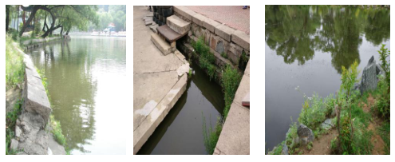

湖岸破损严重堤岸普遍破损
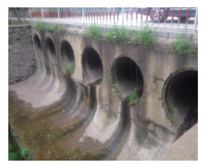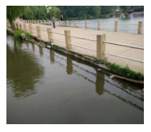

溢流口 湖区桥

（2）水体现状
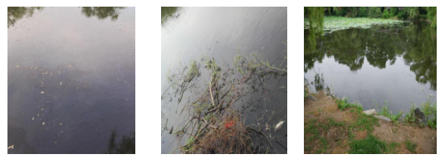

湖水富营养化、局部污染

2.3.3植物种植现状分析
湖区建湖时间较长，林木覆盖率高，上层乔木长势良好，但是植物配置色彩不够丰富，特色树种和新品种较少，颜色单调，缺乏层次。人为地在树坛中开辟活动场地，影响了公园对植物的养护，种植群落破坏严重，中下层植物缺失，大面积土地裸露。由于道路布置不合理，草坪践踏比较严重，草皮长势不好。
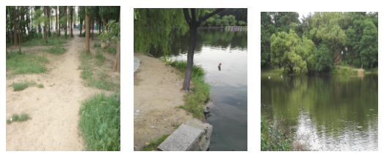
缺少植被覆盖、植物品种单一

2.3.4道路与地坪分析
原有道路系统比较凌乱，道路分级不清晰，道路走向不顺畅，道路铺装杂乱。道路铺装材质为水泥现浇（湖区主干道）、水泥镶嵌花岗岩、卵石铺装、透水砖、广场砖、水磨石路面，但是由于铺设的年份大久，很多道路铺装出现裂痕、下沉、残损，有些地方虽进行了修补，但新旧明显，整体性差,影响美观。
下图为原湖区周边道路概况：
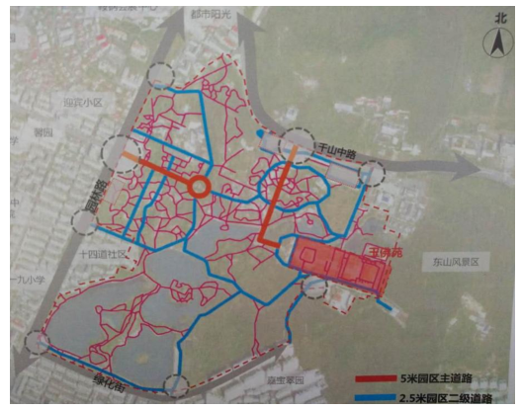
原湖区周边道路概况图

2.3.5湖区建筑现状分析
湖区内建筑风格不统一，厕所太少，不能满足需要，瞭望亭基础下沉，座椅太硬，配套设施陈旧。

3 建设项目环境影响预测及拟采取的主要措施与效果

3.1施工期环境影响预测及拟采取的环保措施

3.1.1大气污染物
施工期大气污染源主要有：淤泥、土方开挖、堆积及回填扬尘、物料堆积和使用产生扬尘、车辆运输扬尘、施工机械燃油尾气等。
（1）土方开挖、堆积及回填扬尘
施工期产生的扬尘污染是影响周围环境空气的主要问题，其来源主要产生于以下几方面：开挖湖面、湖底防渗、驳岸工程、道路铺设、铺装工程、桥梁建设、绿化、照明、卫生设施及其他景观工程以及往返车辆产生的道路扬尘、汽车尾气等。各施工工序排放的粉尘均属无组织排放，扬尘量的大小随着施工顺序和生产管理水平而变化，排放量难以确定。因此，必须采取一些必要的管理措施与工程措施，使扬尘量降至最低。
①施工扬尘
施工扬尘参照《辽宁省城区建筑施工扬尘排放量计算方法（试行）》中市政工程扬尘排放量的计算方式计算，具体计算公式如下：
W=W_{B}+W_{K}
W_{B}=A×B×T
W_{K}= A×（P₁₁+ P₁₂+P₁₃+ P₁₄+ P₁₅+ P₂）×T
W：施工工地扬尘排放量（t）；
W_{B}：基本排放量（t）；
W_{K}：可控排放量（t）；
A：建筑面积（市政工地按施工面积）（万m²），本项目驳岸工程、道路工程、铺装工程在土方开挖和倾倒过程会产生粉尘，取7.0261；
B：基本排放量排放系数（t/万m²×月），参照市政工地6.6；
P₁₁、P₁₂、P₁₃、P₁₄、P₁₅：各项控制扬尘措施所对应的一次扬尘可控排放量排污系数（t/万m²×月），本项目P11-14取值为0，P15取值为0.3；
P₂：控制运输车辆扬尘所对应二次扬尘可控排放量系数（t/万m²×月），本项目取值3.4；
T：施工期（月），计算基本排放量时，市政工程最大值为8个月，本项目施工期为2016.12~2019.5，项目产生粉尘主要在土方开挖和倾倒过程，根据本项目特点和企业提供资料，此过程小于15d，故取值为0.5；
根据上述公式计算得出本项目施工期扬尘量为36.18t，因此，必须采取一些必要的管理措施与工程措施，使扬尘量降至最小程度。
为防治施工期间产生的扬尘，应严格按照《辽宁省扬尘污染防治管理办法》（辽宁省人民政府令第283号）进行防治。由于本项目施工过程中产生一定量的扬尘，因此在开挖过程中洒水抑尘，并避免在大风天气进行开挖，可有效的降低扬尘的产生量；在基础开挖过程中，禁止高空抛掷、扬撒；除作为回填以外的生活垃圾、建筑垃圾等即产即清，不设置临时堆放场，防止扬尘二次污染；施工场地周围设置围挡，及时对运输道路和施工区域洒水抑尘。
②运输车辆扬尘
建设期施工扬尘主要为施工车辆行驶扬尘，根据有关文献资料介绍，施工过程中，车辆行驶产生的扬尘占总扬尘的60%以上。车辆行驶产生的扬尘，在完全干燥的情况下，可按以下经验公式计算：
Q=0.123(V/5)(W/6.8)^{0.85}(P/0.5)^{0.75}
式中：Q——汽车行驶的扬尘，kg/km·辆；
V——汽车行驶速度，km/h；
W——汽车载重量，t；
P——道路表面粉尘量，kg/m²。
汽车产生的道路扬尘与车速、车型、车流量、风速、道路表面积尘量等多种因素有关。表3.1-1为一辆10t卡车通过一段长度为1km的路面时，不同路面清洁程度、不同行驶速度条件下，产生的扬尘量。由表3.4-1可见，在同样路面清洁程度条件下，车速越快，扬尘量越大；在同样车速条件下，路面尘土量越大，扬尘越大。因此，限制施工车辆速度和保持路面清洁是减小扬尘的有效手段。
表3.1-1 不同车速和路面清洁程度条件下的汽车扬尘 单位：kg/辆·km
粉尘量  车速 | 0.1kg/m² | 0.2kg/m² | 0.3kg/m² | 0.4kg/m² | 0.5kg/m² | 1.0kg/m²
5km/h | 0.0511 | 0.0859 | 0.1164 | 0.1444 | 0.1707 | 0.2871
10km/h | 0.1021 | 0.1717 | 0.2328 | 0.2888 | 0.3414 | 0.5742
15km/h | 0.1532 | 0.2576 | 0.3491 | 0.4332 | 0.5121 | 0.8613
25km/h | 0.2553 | 0.4293 | 0.5819 | 0.7220 | 0.8536 | 1.4355
根据有关试验的结果，如果施工阶段对汽车行驶路面勤洒水（4～5次/d），可以使扬尘产生量减少70%左右，收到很好的降尘效果。为保护当地环境空气质量不受施工期扬尘影响，建设单位在施工期要加强对施工现场的管理，如地基开挖过程采取喷水降尘，设置高标准围挡，堆放场地可加设围栏及苫布，对进入现场的车辆车轮洒水，施工现场整理阶段实施洒水降尘，垃圾运输时应洒水、覆盖苫布，均可有效减轻施工场地扬尘污染。施工结束后影响随即消失。
③施工期间运输车辆尾气影响分析
运输汽车、推土机等施工机械燃烧柴油或汽油，会排放尾气，主要成分是少量的SO₂、NO_{X}和CO等。施工机械作业具有间歇性和流动性，因此施工机械尾气对项目区大气环境影响较小。
④恶臭
类比湖底泥清淤的现场调查可知：在湖库断流施工条件下，施工场地150米范围内氨与硫化氢浓度较大，150m以外恶臭无污染。疏浚底泥产生的恶臭对保护目标的影响程度，根据其距清淤河道距离的不同而不同，一般在下风向距清淤河道不同距离的臭气感觉程度见表3.1-2。
表3.1-2 恶臭强度分级
距清淤湖库距离（m） | 臭气感觉强度 | 污染程度
0～40 | 感觉到有强烈的臭味 | 重污染
40～80 | 感到有气味 | 中污染
80～150 | 轻微感到有气味 | 轻污染
150以外 | 无气味 | 无污染

本项目的湖底清淤工程产生恶臭的影响范围取150m。清淤湖库150m居民区将受到臭气一定的影响。
建设项目周边环境敏感目标较多，为了保护周边环境敏感目标，湖底清淤选取在枯水期进行，疏浚过程中，为减少臭气的排放，在施工场地周围建设围栏，围屏高度一般为2.5-3m，避免废气直接扩散到岸边；底泥一部分作为绿化种植土使用，剩余部分采用罐车密闭运输，以防止沿途散落，清运到环保部门指定地点排放，避开繁华区及居民密集区。

3.1.2施工废水
施工期产生的废水包括施工人员的生活污水和施工本身产生的废水。建筑施工中使用预拌混凝土，施工废水主要是地表开挖、主体工程施工产生的泥浆水、设备和车辆带有油污的冲洗废水、混凝土浇筑与养护等废水。
（1）混凝土的养护废水
该废水pH值较高，一般达9～12。但混凝土的养护用水量少，蒸发吸收快，一般用草袋、塑料布覆盖。养护水不会大量进入土壤或水体，对水环境影响小。
（2）施工机械设备及车辆冲洗废水
施工使用的机械、运输车辆等设备的冲洗会产生一定废水，其主要污染物为石油类和悬浮物。车辆和设备冲洗应在专有场地进行冲洗，并建临时处理系统，产生的废水经隔油、沉淀处理后回用。
（3）施工人员生活污水
施工期生活污水来自施工人员的日常生活用水，建设期同一时间段本项目施工期平均施工人数按200人/d 计，生活用水量日定额按 20L/人计。施工期生活用水总量为 4m³/d；排放系数取80%，生活废水排放总量约为3.2t/d，场地施工期按30个月计算，总排水量约为2880t。
公园现有公共厕所，可供施工人员使用，废水经过化粪池处理后，委托环卫部门使用吸粪车吸走。

3.1.3施工噪声
施工期间，在清淤、土方挖掘及回填、道路施工、建筑物拆除和建造等各施工阶段的施工机械设备、运输车辆都会产生噪声。噪声源有固定式的，也有移动式的，大多为间断声源。由于施工场地涉及面积较大，因此除施工生产生活区外，其他噪声源相对分散。
（1）施工场地噪声
主要指施工机械设备噪声、物料装卸碰撞噪声及施工人员的活动噪声。施工期间主要施工机械为：挖掘机、推土机、振捣器、装载机、电焊机、电钻、电锯、角向磨光机等，各施工阶段主要噪声源状况见表3.1-3。

表3.1-3 各施工阶段主要噪声源状况 单位：dB(A)
序号 | 施工机械 | 声源强度
1 | 推土机 | 78～96
2 | 挖掘机 | 78～96
3 | 冲击机 | 95
4 | 空压机 | 75~85
5 | 混凝土输送泵 | 90~95
6 | 振捣器 | 100~105
7 | 电锯 | 100~110
8 | 电焊机 | 90~95
9 | 电钻 | 100~115
10 | 电锤 | 100~105
11 | 手工钻 | 100~105
12 | 无齿锯 | 105
13 | 装载机 | 900~100
14 | 角向磨光机 | 100~115
15 | 多功能木工刨 | 900~110
（2）运输噪声
主要由各施工阶段物料运输车辆引起的噪声，各阶段的车辆类型及声级见表3.1-4。
表3.1-4 交通运输车辆噪声源强统计表 单位：dB(A)
施工阶段 | 运输内容 | 车辆类型 | 声源强度
土方工程 | 弃土外运 | 大型载重车 | 90
主体工程 | 钢筋、商品混凝土 | 混凝土罐车、载重车 | 80-85
主体工程 | 各种材料 | 轻型载重卡车 | 75

3.1.4施工期固体废物
（1）施工废物
施工期固体废弃物主要为湖底清淤时产生的淤泥；拆除、人工整地时的垃圾；道路、桥梁等工程产生的弃土；照明工程、卫生设施工程等产生的废包装等。
湖底清淤时产生的淤泥除一部分作为园区绿化底肥外，其他部分与拆除、人工整地时的垃圾一同运至环卫部门指定的排放场所；照明工程、卫生设施工程等产生的废包装外售给废品回收公司。
（2）生活垃圾
生活垃圾也是施工期的主要固体废物来源之一，主要成份是生活杂物。施工期高峰工人数按 200人，生活垃圾产生量按0.5kg/人·d 计，每日生活垃圾产生量为0.1t/d，施工期30个月，产生的生活垃圾总量约为90t。施工生产生活区设置垃圾箱，施工生活垃圾集中收集后，由环卫部门清运处理。

3.1.5生态影响
施工期生态环境影响主要表现在对水土保持、原有动植物等方面的影响。

3.1.5.1对水土流失的影响
建设过程中地表开挖、场地平整、路基开挖填筑及临时堆土等必然扰动原地表，损坏原地表土壤、植被，并形成松散堆积体，易造成新的水土流失。本项目新增水土流失主要来自施工期间各主体工程施工过程中所产生的水土流失。
本项目所带来的效益是显著的，但可能造成的水土流失危害也是不容忽视的。根据本项目所在地区的地形、地质、土壤、植被以及施工特点，施工过程中将不同程度地破坏植被，使受植被保护的地表土壤抗侵蚀能力下降，能造成的水土流失危害主要表现在以下几个方面：
（1）污染水体
工程施工过程中将进行一定的土方开挖和搬运，地表清理，开挖的土方和清理的若不及时处理，随意堆置，暴雨时会被冲至项目区周围的水体、河流，造成水体污染。
（2）诱发多种形式的水力侵蚀
本工程涉及到土方开挖及临时堆置，涉及的范围也较广，各区域建设引起的水土流失如不进行有效的防治，必将引发沟蚀、面蚀等多种形式的水力侵蚀发生。如不及时清理，会加剧水土流失的进一步发展。工程施工期间是水土流失最严重的时期，如不做好施工期间的临时防护和相应的管理措施，在施工区域内将产生雨滴击溅侵蚀、面蚀等多种形式的水土流失。
（3）降低土壤肥力，影响周边景观
工程建设导致地表植被遭到破坏，可能使表层土壤流失，从而导致土壤肥力降低， 影响作物的生长和土地资源的再生利用。本工程临时弃土以及运输车辆遗撒，如不及时清理不仅容易产生水土流失，而且还将影响周边景观环境；随意堆放的临时弃土会也破坏周边景观。
由于本工程会造成以上这些水土流失危害， 所以必须采取相应的水土保护措施。
项目建设可能产生土壤流失影响因素及侵蚀形式分析如表3.1-5。
表3.1-5 项目建设可能产生水土流失影响因素及侵蚀形式分析
区域名称 | 产生水土流失的影响因素 | 侵蚀形式
项目施工准备期、施工期水土流失预测分析
主体施工区 | 施工场地、施工临时道路的布设扰动原地表、破坏地表覆盖物，易产生水土流失；施工期，湖面施工区开挖、整修、填筑等建筑活动破坏原地貌，同时土石方的搬运和堆置过程中也产生水土流失。 | 产生中度～强度水蚀
施工生产  生活区 | 设备材料堆放、扰动地表、破坏原地貌。施工管路管线开挖，松散土方临时堆置以及表土堆置期间坡面松散易产生水土流失。 | 产生中度～强度水蚀
施工临时  道路区 | 施工中扰动的地表造成的面蚀 | 产生中度～强度水蚀
自然恢复期
植物措施未完全发挥水土保持作用，有少量流失。 |  | 产生轻度～中度水蚀
因此，本项目需特别注意对水土流失等因素的防护和生态环境的保护。

3.1.5.2对植物的影响
本项目永久占地和施工临时占地范围内的树木、花草、杂草等会受到铲除、填埋及践踏等一系列人为工程行为的破坏。

3.1.5.3对动物的影响
工程建设对动物的影响主要表现在工程行为和工程设施对动物栖息环境的改变和干扰。施工过程及施工机械的噪声将使生活在周围环境中的动物受到干扰，局部地区树木、杂草的铲除以及施工现场扬尘、废水的影响，使动物原有的栖息环境发生改变、破坏，加上施工占用永久地和临时地，将导致动物的迁移。
该范围内活动的陆生动物主要是喜鹊、麻雀、鼠类、青蛙等常见动物，鸟类、两栖类动物的移动速度较快，施工机械的声音和树木的消失会使其很快远离施工区域，避免受到伤害；但大部分节肢动物的移动速度较慢，挖土时会连其一同挖起，因此对其会产生一定影响。

3.1.5.4对水生生物的影响
本项目水生植物主要有水葱、芦苇、香蒲、千屈菜、荷花、睡莲等；动物主要有鲤鱼、草鱼、乌龟等，湖底淤泥清理过程中，会扰动水体，悬浮物有一定程度增加，对现有水生生物产生不利影响，使湖区生物量减少，鱼类密度降低。本项目在枯水期进行，且采取分段施工方式，湖区无大型鱼类及珍稀水生动物分布，且没有地区特有种类及固定的大型产卵场等，对水生生物的总体影响范围与影响程度有限。项目工程施工若能够维持流域内水质清洁良好，施工期的不利影响是暂时且不大的。

3.2营运期环境影响预测及拟采取的环保措施

3.2.1水污染源分析
（1）生活污水
本项目生活污水由公园管理人员和游客产生，主要包括冲厕水和盥洗水。
本项目公园管理人员按100人估算，生活用水量按40L/人·d计算，用水量约为 4t/d；本项目运营期客流量按规划的游人总容量每日5000人估算，生活用水量按10L/人·d 计算，则用水量约为50t/d。
本项目运营之后的最大日用水量总计约为54t/d，排水量按用水量的80%计，则本项目生活污水产生量约为43.2t/d。
生活污水中所含污染物主要为COD、SS和氨氮，各污染物浓度分别为 300mg/L， 250mg/L 和30mg/L，则各污染物产生量约为 0.013t/d，0.011t/d，0.0013t/d。本工程拟新建3处公共卫生间，改造现有的5处公共卫生间，改造后，生活污水经化粪池预处理后，统一排放至市政污水管道。参考经验数据，生活污水预处理后水质为 COD280mg/L、SS150mg/L、氨氮28mg/L，因此排放污水中污染物含量为 COD0.0121t/d、SS0.0065t/d、氨氮 0.00121 t/d，可达标排放。
（2）灌溉用水
灌溉用水量：根据设计方案，本项目每次设计灌溉用水量740t，灌溉时间为每年5月-9月，平均每周灌溉一次，每年按20d计算，年总用水量约为14000t，使用湖水进行灌溉。
灌溉排水量：公园道路和广场排水排向两侧绿地，绿地通过自然渗透，多余的水排向公园湖面。灌溉用水不外排。
综上所述，本项目无废水产生。

3.2.2大气污染源分析
本项目运营期铺设道路主要为人行通道，园区内仅存在供游客乘坐的景区电瓶车，无机动车进入，无大气污染物产生。

3.2.3噪声污染源分析
本项目噪声主要为游客游园生活噪声、电瓶车噪声和水泵等机电设备噪声。
本项目设置两台提升水泵，一用一备，由于水泵的功率比较小，声级约在60-75dB（A），水泵主要在设备间运行，噪声限制在房间内，且属于间歇式运行，对外环境影响较小。
本项目不设置产生较大噪声影响的游乐设施，仅供游人观景、休闲，因此不会产生明显的生活噪声影响。

3.2.4固废污染源分析
本项目营运后产生的固体废物主要为生活垃圾和绿化垃圾，经收集后由环卫部门进行处理，不会对周边环境造成明显不良影响。
本项目生活垃圾主要由公园管理人员和游客产生。
公园管理人员约100人，垃圾产生量按照0.3kg/人•d计算，产生生活垃圾0.03t/d，每年共产生生活垃圾10.95t/a。
运营期客流量按5000人/d计算，生活垃圾产生量按0.2kg/人·d计算，则产生量约为365t/a。
运营期总固体垃圾最大产生量总计约为375.95t/a。
绿化垃圾通过定期清扫的方式收集后委托环卫部门处置。

4 结论与建议

4.1项目概况
本项目为鞍山市劳动湖、东湖、西湖及周边环境综合治理项目，总占地面积1210000 m²（包括水系343232m²，绿地面积740285m²，其它126483m²）。建设内容包括土方工程、驳岸工程、道路工程、铺装工程、桥梁工程、绿化工程、照明工程、卫生设施工程及其它。

4.2与国家政策法规的相符性
本项目属湖库清淤疏浚工程，根据《产业结构调整指导目录》(2011年本)（2013年修正），本项目属于第一类 鼓励类中“二水利中的7、江河湖库清淤疏浚工程”，符合国家产业政策的要求。

4.3选址合理性分析
本项目位于鞍山市铁东区的东部（219公园内），进行绿化造林，湖底清淤、景观提升。项目周边有完善的交通、市政配套设施等，而且项目所在地周边没有污染型的企业、工厂等，项目所在地属于玉佛山风景区范围，但占地范围内没有发现珍稀濒危物种，不占用农用耕地，湖区建湖时间较长，林木覆盖率高，上层乔木长势良好，但是植物配置色彩不够丰富，特色树种和新品种较少，颜色单调，缺乏层次，种植群落破坏严重，中下层植物缺失，大面积土地裸露。由于道路布置不合理，草坪践踏比较严重，草皮长势不好。本项目建设有利于改善所在地生态环境，项目选址是适宜的。

4.4污染物排放达标可行性
本项目施工期主要会产生一定的噪声和废气影响，施工期间，建设单位将采取一系列降低噪声及废气影响的措施。随着施工期的结束，影响也就随之消失。另外，人工整地、清淤和永久占地工程施工过程中，对原有动植物、水土保持可能会带来一定的生态影响，建设单位也将采取一系列减缓、补偿、恢复措施，避免或减小对生态环境的影响；项目营运期主要为公园管理人员和游客产生的生活污水，经化粪池预处理后，统一排放至市政污水管道，可达标排放。

4.5综合结论
本项目是一项公益性生态工程，通过对劳动湖、东湖、西湖进行治理，对湖底清淤后进行防渗，并对驳岸、道路、桥梁等工程进行美化、修砌等，增加绿化面积，丰富生物多样性，提高植被覆盖率，增强生态系统的稳定性，提高景观质量，项目建设能显著改善区域生态环境，最终建成结构合理、配置科学、防护效益高的生态系统体系。同时对项目所在地的经济效益和社会效益也能起到正面影响。
但是，在项目建设过程中需要使用一些机械设备，建设一些配套工程，因此在建设期间会产生一定扬尘和噪声，给周围环境带来一定的影响。同时，在建设期间可能会产生一定程度的生态环境影响。只要建设单位加强管理，对项目进行科学规划设计，认真落实“三同时”管理规定，采取有效的环境保护措施，其开发建设不会对项目所在地水环境、区域环境空气质量、声环境质量及生态环境质量等造成明显不良影响。
此外项目的建设符合国家和地方的相关规划和产业政策，项目选址和空间布局合理，从环境保护角度上，本项目建设是可行的。

5 联系方式

5.1建设单位联系方式
鞍山市住房和城乡建设委员会
联系人：郝处长
联系电话：0412-5558408

5.2评价单位联系方式
中冶节能环保有限责任公司
联系人：王工
联系电话：010-82227664

